
Управление гражданской защиты
администрации муниципального образования город Краснодар

Внимание!
Зима – сезон повышенного травматизма

Для предупреждения зимнего травматизма соблюдайте простые правила:
Зимняя обувь должна быть не только теплой, но и удобной, нескользкой и на плоской ребристой подошве.
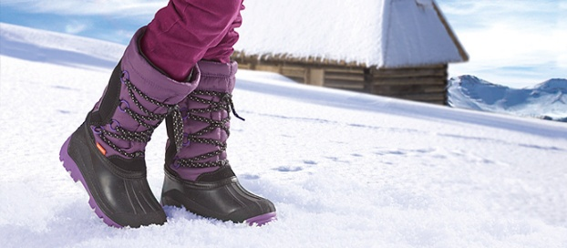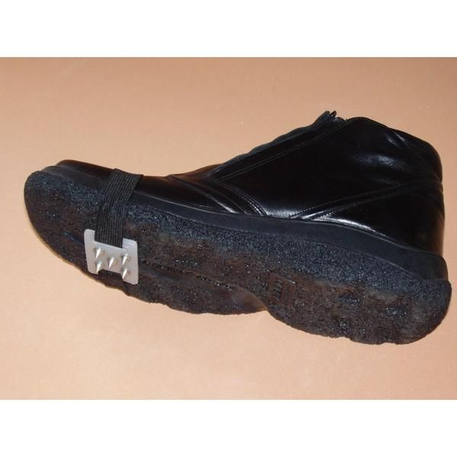
- Ходить в гололедицу нужно немного скользя, как будто на маленьких лыжах. Желательно идти, как можно медленнее и мелкими шажками. Старайтесь обходить явные участки гололеда. Запомните, чем быстрее вы идете, тем больше вы рискуете упасть.
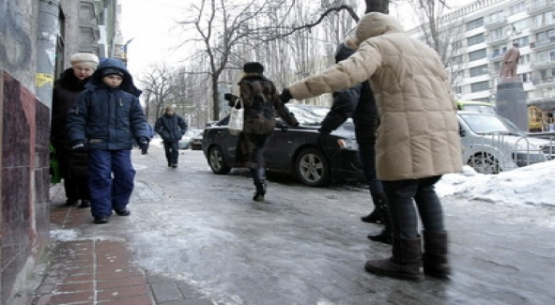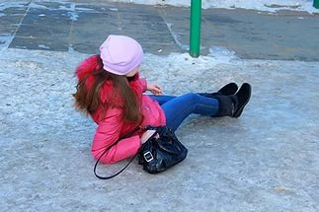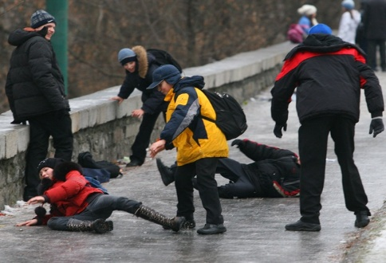
- При занятиях зимним спортом нужно соблюдать технику безопасности. Пользоваться защитными аксессуарами (шлемы, налокотники, наколенники, и т.д.).
- Важно научить ребенка технике безопасности при катании на санках, лыжах и коньках. Обеспечить детей необходимыми средствами защиты.

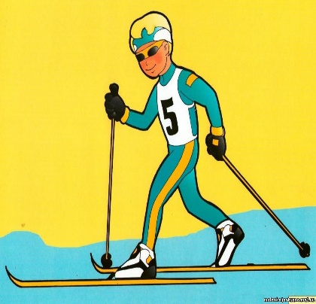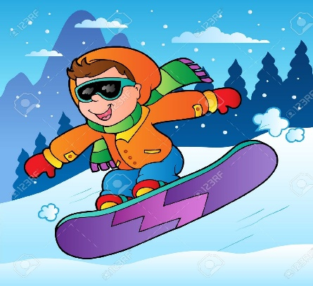 | 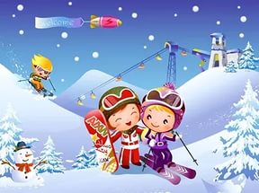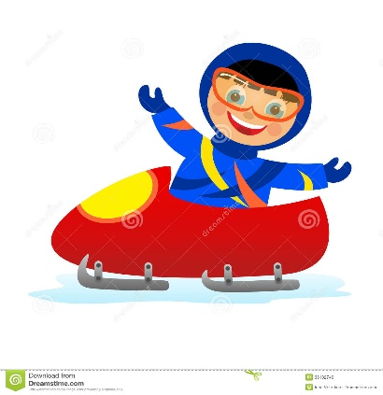
Помните: повышенное внимание и осторожность являются главными средствами для профилактики зимнего травматизма!
Не болейте! Радуйтесь зиме!

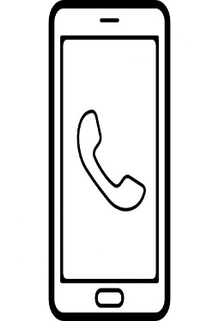
Номера вызова экстренных оперативных служб.


101 Пожарная охрана 01

102 Полиция 02

103 Скорая помощь 03

